**Министерство науки и высшего образования Российской Федерации**

**ФЕДЕРАЛЬНОЕ ГОСУДАРСТВЕННОЕ АВТОНОМНОЕ ОБРАЗОВАТЕЛЬНОЕ УЧРЕЖДЕНИЕ ВЫСШЕГО ОБРАЗОВАНИЯ**

**«НАЦИОНАЛЬНЫЙ ИССЛЕДОВАТЕЛЬСКИЙ УНИВЕРСИТЕТ ИТМО»**

**(Университет ИТМО)**

Факультет  **Инфокоммуникационных технологий**

Образовательная программа **Интеллектуальные системы в гуманитарной сфере**

Направление подготовки (специальность) **45.03.04 Интеллектуальные системы в гуманитарной сфере**

**Лабораторная работа №2**

**по дисциплине «Запросы на выборку данных к БД PostgreSQL»**

тема: «Создание БД в PostgreSQL»

Обучающийся: Шикалова Софья Сергеевна, K3242

Работа выполнена с оценкой **____**

Преподаватель (и): Говорова М.М.

______________

(подпись)

Дата 15.04.2022

Санкт-Петербург 2021

**Цель работы:** Овладеть практическими навыками создания представлений и запросов на выборку данных к базе данных PostgreSQL и использования подзапросов при модификации данных.

**Практическое задание:**

1. Создать запросы и представления на выборку данных к базе данных PostgreSQL (согласно индивидуальному заданию, часть 2 и 3).
2. Составить 3 запроса на модификацию данных (INSERT, UPDATE, DELETE) с использованием подзапросов.
3. Изучить графическое представление запросов.
4. Посмотреть историю запросов.

**Схема, полученная с помощью Generate ERD.**

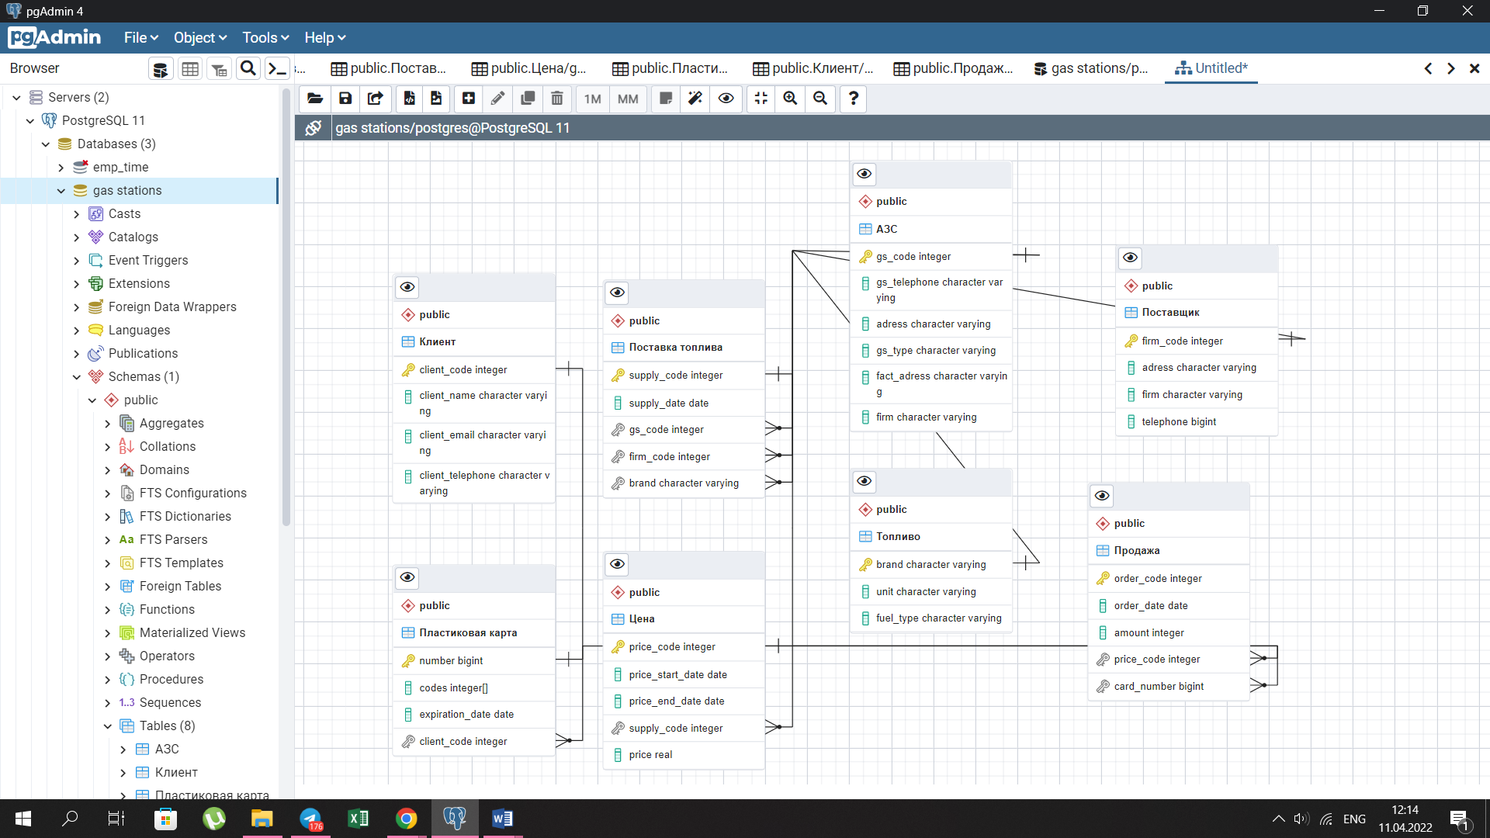

Рисунок 1 — Схема логической модели БД

**Ход выполнения работы:**

1. Сколько раз заправлял автомобиль каждый из клиентов за заданный период.

SELECT

CLIENT.client_name AS "Имя клиента",

COUNT(SELL.order_date) AS "Количество"

FROM public.Клиент CLIENT

INNER JOIN public."Пластиковая карта" CARD ON CLIENT.client_code = CARD.client_code

INNER JOIN public.Продажа SELL ON SELL.card_number = CARD.number

GROUP BY CLIENT.client_name

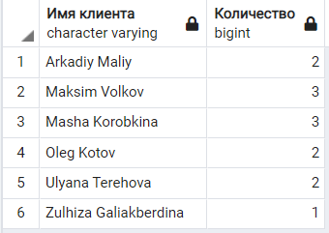

Рисунок 2 — Вывод первого запроса

1. Кто из клиентов не приобретал топливо в январе текущего года?

SELECT CLIENT.client_name AS "Имя клиента"

FROM public.Клиент CLIENT

INNER JOIN public."Пластиковая карта" CARD ON CLIENT.client_code = CARD.client_code

INNER JOIN public.Продажа SELL ON SELL.card_number = CARD.number

WHERE SELL.order_date < '2022-01-01' OR SELL.order_date > '2022-01-31'

GROUP BY CLIENT.client_name

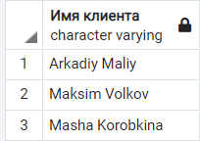

Рисунок 3 — Вывод второго запроса

1. Найти клиента, купившего наибольший объем топлива по всей сети.

SELECT

SELL.Объём as "Объём",

SELL."Имя клиента"

FROM (SELECT

CLIENT.client_name AS "Имя клиента",

SUM(SELL.amount) AS "Объём"

FROM public.Клиент CLIENT

INNER JOIN public."Пластиковая карта" CARD ON CLIENT.client_code = CARD.client_code

INNER JOIN public.Продажа SELL ON SELL.card_number = CARD.number

GROUP BY CLIENT.client_name) SELL

WHERE SELL.Объём IN (

SELECT MAX(MAX_TABLE.sum) FROM(

SELECT SUM(SUM_TABLE.amount), SUM_TABLE.client_name FROM (

public.Клиент CLIENT

INNER JOIN public."Пластиковая карта" CARD ON CLIENT.client_code = CARD.client_code

INNER JOIN public.Продажа SELL ON SELL.card_number = CARD.number

) SUM_TABLE

GROUP BY SUM_TABLE.client_name

) MAX_TABLE

)

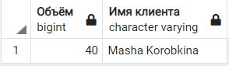

Рисунок 4 — Вывод третьего запроса

1. Вывести данные клиента, купившего топлива на наибольшую сумму в январе 2022.

SELECT *

FROM (SELECT

CLIENT.client_code AS "Код клиента",

CLIENT.client_name AS "Имя клиента",

CLIENT.client_email AS "Почта клиента",

CLIENT.client_telephone AS "Телефон клиента",

SUM(PRICE.price * SELL.amount) AS "Траты"

FROM public.Клиент CLIENT

INNER JOIN public."Пластиковая карта" CARD ON CLIENT.client_code = CARD.client_code

INNER JOIN public.Продажа SELL ON SELL.card_number = CARD.number

INNER JOIN public.Цена PRICE ON PRICE.price_code = SELL.price_code

GROUP BY CLIENT.client_name, CLIENT.client_code,

CLIENT.client_email, CLIENT.client_telephone) TAB

WHERE TAB.Траты IN (

SELECT MAX(MAX_TABLE.sum) FROM(

SELECT SUM(SUM_TABLE.price * SUM_TABLE.amount), SUM_TABLE.client_name FROM (

public.Клиент CLIENT

INNER JOIN public."Пластиковая карта" CARD ON CLIENT.client_code = CARD.client_code

INNER JOIN public.Продажа SELL ON SELL.card_number = CARD.number

INNER JOIN public.Цена PRICE ON PRICE.price_code = SELL.price_code

) SUM_TABLE

WHERE SUM_TABLE.order_date > '2022-01-01'

AND SUM_TABLE.order_date < '2022-01-31'

GROUP BY SUM_TABLE.client_name

) MAX_TABLE

)

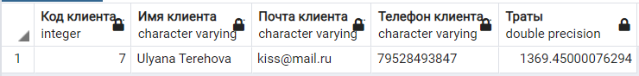

Рисунок 5 — Вывод четвёртого запроса

1. Какое топливо пользуется наибольшим спросом в январе на АЗС поставщика «Лукоил»?

SELECT "Поставщик", "Код поставщика", "Топливо", "Тип топлива"

FROM (SELECT

SUPPLIER.firm AS "Поставщик",

SUPPLIER.firm_code AS "Код поставщика",

FUEL.brand AS "Топливо",

FUEL.fuel_type AS "Тип топлива",

SELL.order_date AS "Дата покупки"

FROM public."Поставка топлива" SUPPLY

INNER JOIN public.Поставщик SUPPLIER ON SUPPLIER.firm_code = SUPPLY.firm_code

INNER JOIN public.Топливо FUEL ON FUEL.brand = SUPPLY.brand

INNER JOIN public.Цена PRICE ON PRICE.supply_code = SUPPLY.supply_code

INNER JOIN public.Продажа SELL ON PRICE.price_code = SELL.price_code

GROUP BY SUPPLIER.firm, SUPPLIER.firm_code, SELL.order_date,

FUEL.brand, FUEL.fuel_type) TAB

WHERE TAB."Код поставщика" = 200 AND TAB."Дата покупки" > '2022-01-01'

AND TAB."Дата покупки" < '2022-01-31'

GROUP BY TAB.Поставщик, TAB."Код поставщика", TAB.Топливо, TAB."Тип топлива",

TAB."Дата покупки"

ORDER BY COUNT(TAB.Топливо) DESC

LIMIT 1

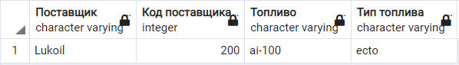

Рисунок 6 — Вывод пятого запроса

1. Сколько топлива каждого вида было продано за прошедший месяц по каждому поставщику на каждой АЗС.

SELECT TAB.Поставщик, TAB."Код АЗС", TAB.Топливо, SUM("Объём")

FROM (SELECT

SUPPLIER.firm AS "Поставщик",

GS.gs_code AS "Код АЗС",

FUEL.brand AS "Топливо",

SELL.amount AS "Объём",

SELL.order_date AS "Дата покупки"

FROM public."Поставка топлива" SUPPLY

INNER JOIN public.АЗС GS ON GS.gs_code = SUPPLY.gs_code

INNER JOIN public.Поставщик SUPPLIER ON SUPPLIER.firm_code = SUPPLY.firm_code

INNER JOIN public.Топливо FUEL ON FUEL.brand = SUPPLY.brand

INNER JOIN public.Цена PRICE ON PRICE.supply_code = SUPPLY.supply_code

INNER JOIN public.Продажа SELL ON PRICE.price_code = SELL.price_code

GROUP BY SUPPLIER.firm, SUPPLIER.firm_code, SELL.order_date, SELL.amount,

FUEL.brand, FUEL.fuel_type, GS.gs_code) TAB

WHERE TAB."Дата покупки" > '2022-01-01'

AND TAB."Дата покупки" < '2022-01-31'

GROUP BY TAB.Поставщик, TAB."Код АЗС", TAB.Топливо

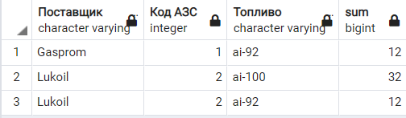

Рисунок 7 — Вывод шестого запроса

1. Какая из заправок продала топлива на наибольшую сумму по всем автозаправкам?

SELECT TAB.Поставщик, TAB."Код АЗС", SUM(TAB.Выручка) AS "Выручка"

FROM (SELECT

SUPPLIER.firm AS "Поставщик",

GS.gs_code AS "Код АЗС",

FUEL.brand AS "Топливо",

SELL.amount AS "Объём",

SELL.order_date AS "Дата покупки",

SUM(PRICE.price * SELL.amount) AS "Выручка"

FROM public."Поставка топлива" SUPPLY

INNER JOIN public.АЗС GS ON GS.gs_code = SUPPLY.gs_code

INNER JOIN public.Поставщик SUPPLIER ON SUPPLIER.firm_code = SUPPLY.firm_code

INNER JOIN public.Топливо FUEL ON FUEL.brand = SUPPLY.brand

INNER JOIN public.Цена PRICE ON PRICE.supply_code = SUPPLY.supply_code

INNER JOIN public.Продажа SELL ON PRICE.price_code = SELL.price_code

GROUP BY SUPPLIER.firm, SUPPLIER.firm_code, SELL.order_date, SELL.amount,

FUEL.brand, FUEL.fuel_type, GS.gs_code) TAB

GROUP BY TAB.Поставщик, TAB."Код АЗС"

ORDER BY SUM(TAB.Выручка) DESC

LIMIT 1

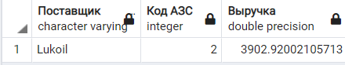

Рисунок 8 — Вывод седьмого запроса

**Вывод:**

В ходе выполнения данной лабораторной работы я получила данные из предварительно подготовленной базы данных согласно запросам, указанным в условиях.